标的物介绍
一、基本情况
深圳市美赛达科技股份有限公司债权（下称“标的债权”），截至处置基准日2025年10月30日，拟处置债权本金余额95,000,000.00元、利息（含罚息、复利）54,469,460.42元，代垫费用526,606.00元、迟延履行债务利息22,743,000.00元，债权合计172,739,066.42元。
具体情况如下：
单位：人民币/万元
借款人  名称 | 本金 | 利息 | 抵质押物情况 | 保证人 | 诉讼  情况
深圳市美赛达科技股份有限公司 | 9,500.00 | 5,446.95 | 东莞市美赛达欣电子科技有限公司名下位于东莞市松山湖高新技术产业开发区科技八路1号美赛达欣电子技术研发中心研发楼1栋、3栋（13,804.65㎡） | 东莞市美赛达欣电子科技有限公司、庄亮、易润平、李柏青、桂祖胜 | 破产

二、资产介绍
抵押物位于东莞市松山湖，周边有华为采购部大楼、东莞银行信息中心、东莞松山湖万象汇，该工业园规划成熟、生活配套设施完善，工业氛围浓厚。抵押物距离松山湖北站直线距离仅1千米，1小时内可直达广州核心城区。

三、主要抵押物及周边照片
抵押物区位
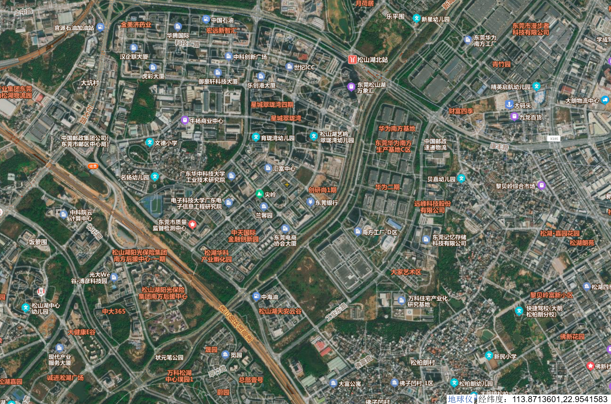
研发楼1栋（8,661.01平方米）
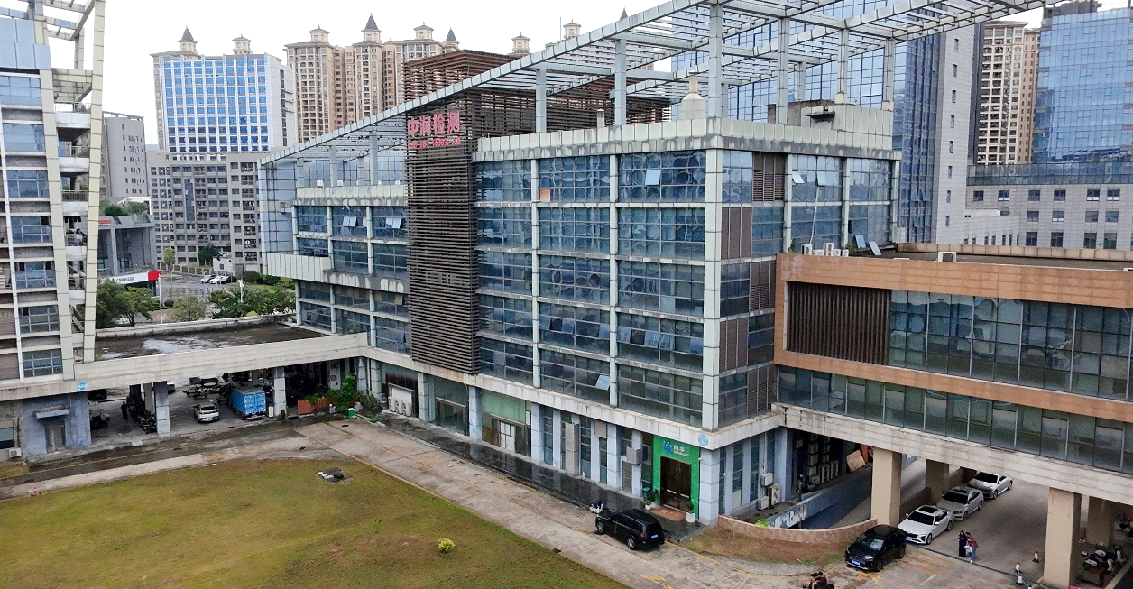
研发楼1栋内景
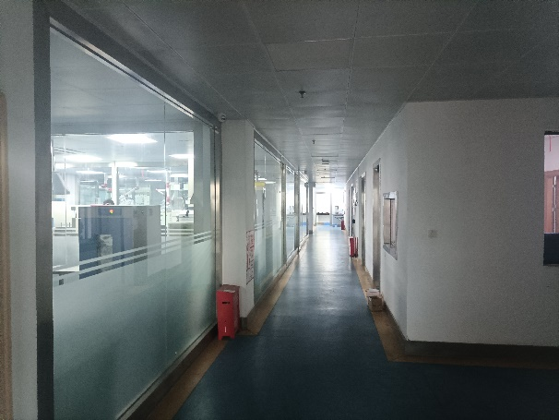 | 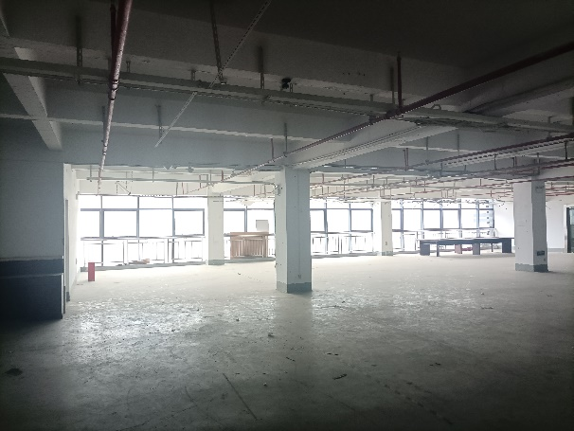
研发楼3栋（5,143.64平方米）
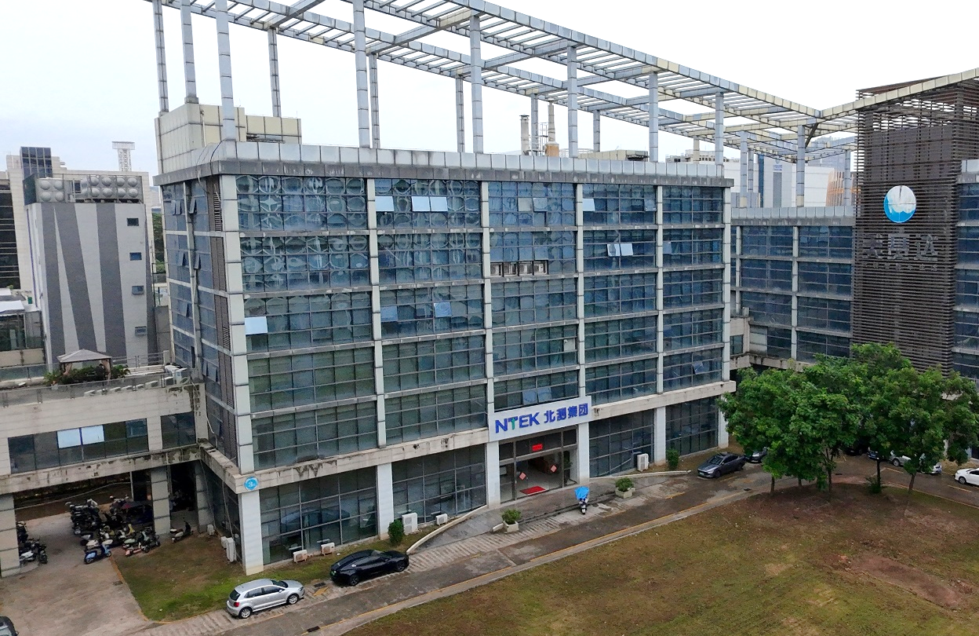
注：1.本清单仅列示截至【2025】年【10】月【30】日的债权本金，债务人和担保人应支付给我司的利息、罚息、复利、违约金及其它应付款，按借款合同、担保合同及中国人民银行的有关规定或生效法律文书确定的方法计算；
2.若债务人、担保人因各种原因更名、改制、歇业、吊销营业执照或丧失民事主体资格的，请相关承债主体或主管部门代为履行义务或履行清算责任；
3.以上内容如有错漏，以债务人、担保人等原已签署的交易合同及/或生效法律文书等相关法律文件为准；
4.资产介绍及照片内容仅供参考,我司不对其承担任何法律责任。

